**今日动态**

**9月26日 星期二 晴**

1. **入园情况：**

今日来园28位小朋友，**王熙程、张子柚**2位小朋友请假。

**2.区域活动**

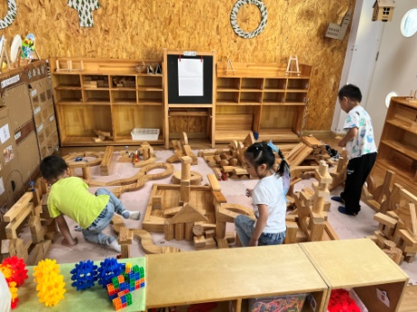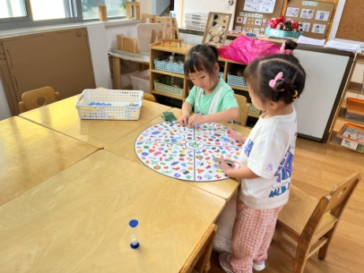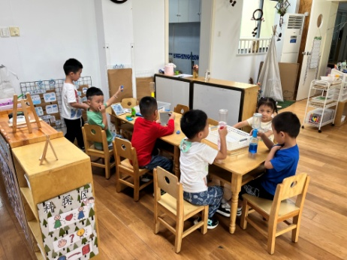

**科探区**

今天这里很热闹哦。

**益智区**

潘妍伊和陈雯悦在探索新玩具。

**地面建构区**

武依朵、何艺杰、张浩川在建构。

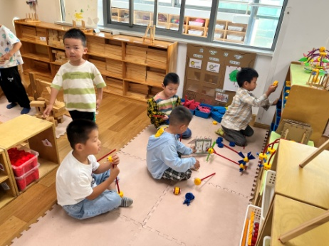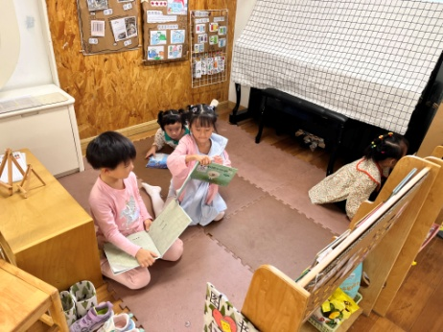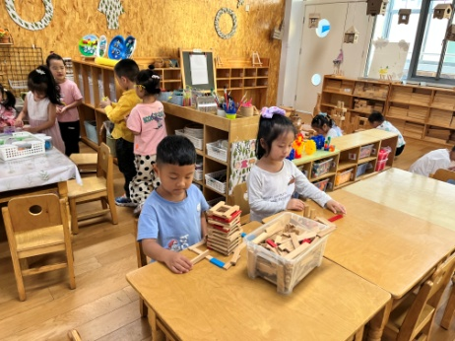

**桌面建构区**

付艺彤和孙浩燃在垒高。

**图书区**

今天的图书角非常受欢迎。

**万能工匠区**

今日主题是乌龟

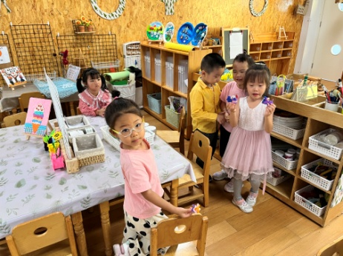

**3.户外活动**

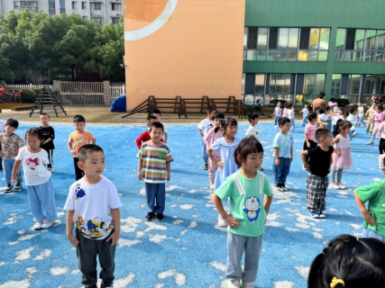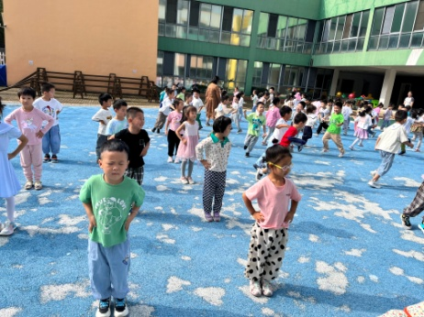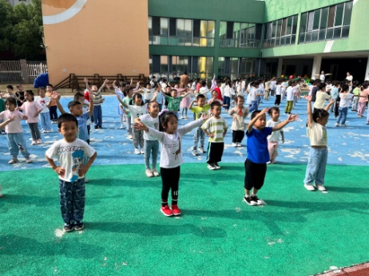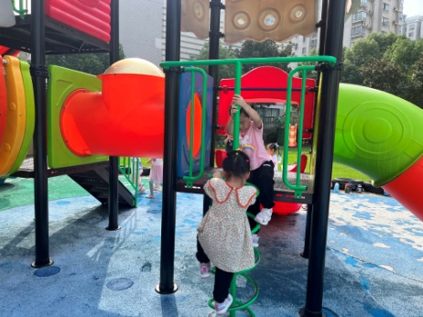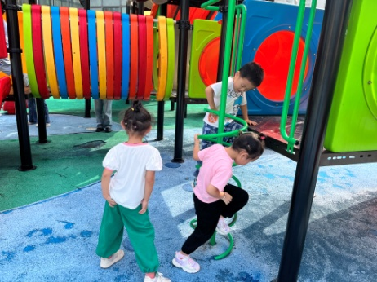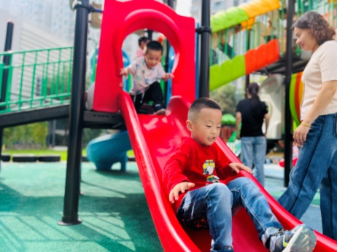

**4.集体活动**

《娃哈哈》是一首F大调的歌曲，歌曲分为两段，每段有六个乐句组成。音高适中，适合中班幼儿演唱，节奏为四二拍，强弱有序，强拍节奏型是典型的维吾尔族风格。歌曲的旋律欢快流畅，充满激情，歌词通俗易懂抒发了孩子们赞美与喜爱祖国的真挚情感。本节活动主要熟悉旋律以及初步会唱第一段歌曲。http://bd.kuwo.cn/play_detail/6228118

**5.生活活动**

午饭：玉米饭、清蒸鸦片鱼、莴苣豆干炒胡萝卜丝、鸡毛菜菌菇汤。水果：柚子、梨子。

**6.温馨提示**

各位家长你们好！为了让您更好地了解中班幼儿的年龄特点及孩子在园的学习、生活情况，促进家园沟通。又正值双节来临之际，我们将开展“喜迎双节，共育花开”家长开放日活动，盛情邀请您的参与。时间：9月27日下午13：30--16：10。请爸爸或者妈妈提前安排好工作，准时参加，感谢您的配合！